Урок 6
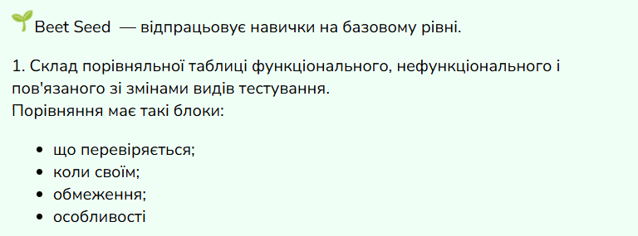

 | Функціональне | Нефункціональне | Зі змінами
Що перевіряється | Чи працює система так як від неї очікують | Наскільки добре система виконує свої функції | Як працює система після внесення змін
Коли | На всіх рівнях: від модульного до приймального | На системному та інтеграційному рівнях | На будь-якому рівні, крім модульного
Обмеження | Немає | Не проводиться на модульному та приймальному рівнях | Не проводиться на модульному рівні
Особливості | перевірка функцій та особливостей системи, а також взаємодія з іншими системами | не пов’язані з конкретною функцією, але описують якість їх роботи | перевірка роботи системи після внесення змін (виправлення помилок, оновлення)

Ретестінг - це перевірка чи виправлена якась конкретна помилка, а регресія - перевірка роботи всієї системи після виправлення помилки.

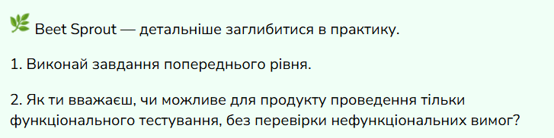

Можливе, але ми маємо розуміти, що без перевірки нефункціональних вимог ми в результаті можемо отримати продукт у якого працюватимуть усі функції, але якість їх роботи залишиться не перевіреною.

Димове тестування є доречним після нової збірки продукту. Воно дає можливість перевірити роботу основних функцій та виявити на ранньому етапі помилки, що призводять до блокування системи.

